Materialet för klassen
Utöver lektionskortet finns Mina anteckningar, Baksidan, en tom fyrfältare och femton fyrfältare, fem på varje nivå. Skriv ut fyrfältaren du väljer, ett blad per grupp, dubbelsidigt och vänd längs kortsidan, så står Baksidan rätt. Vik bladet så att ruta 4 är dold, och fäst det vid tavlan. Under varje fyrfältares namn står svaren och det du behöver vid tavlorna.

Mina anteckningar
Skriv ut ett blad per elev och lektion. Eleverna skriver efter konsolideringen, med tavlorna kvar, och sparar bladen i en egen mapp. Vecka 1–‍4 fyller de i två ord och ett eget exempel, fält 1 och 4, och från vecka 5 alla fyra fälten. Innan de skriver läser de sitt senaste blad.

Baksidan
Baksidan är sida 2 i varje fyrfältare. När gruppen har prövat svaret i ruta 4, vänder den bladet, skriver varför svaret stämmer, ber dig om utvidgningen och gör sist en ruta 5 åt en annan grupp.

Fyrfältaren, tom
När du har gjort en egen fyrfältare, skriver du av den ur mallen Din fyrfältare på den tomma. Kopiera ett blad per grupp, och vik och fäst det som de andra fyrfältarna.

Fyrfältaren, Bas, Äpplena
Idén: Det Elsa tog ur varje påse är alla äpplen minus de som är kvar, delat lika på påsarna. Ordet: del och helhet, räkna baklänges.
Från ruta till ruta. 1 till 2: Det Elsa tog och det som är kvar är tillsammans det som fanns. 2 till 3: Det Elsa tog är det som fanns minus det som är kvar, också med två påsar. 3 till 4: Det Elsa tog är alla äpplen minus det som är kvar, och det delas lika på påsarna.
Svaren. Ruta 1: 5. Ruta 2: 6. Ruta 3: 4. Ruta 4: 4 ur varje påse, och 5, 6, 7 och 7 från början.
Pröva ruta 4: ”Lägg ihop påsarna från början. Blir det 25?” Ledtråd: ”Gissa hur många Elsa tog ur varje påse, och räkna hur många det blir från början.”
En uppgift av samma slag: 13 äpplen ligger i fyra påsar, och 1, 2, 1 och 1 blir kvar. Svar: 2 ur varje påse.
Utvidgning: Hur många äpplen kan det ha varit från början, om 1, 2, 3 och 3 blir kvar? Svar: 13, 17, 21 och så vidare, alltså 9 plus fyra i taget.
På lappen: Tre påsar har 26 äpplen tillsammans. Elsa tar lika många ur varje påse, och sedan finns 2, 3 och 3 kvar. Hur många tog hon ur varje påse? Svar: 6. Felet att leta efter: 18, där eleven inte har delat med tre.
Lärarens sida och lösningsförslaget står i Problemlösning i grupp, Bas, problem 1.

Fyrfältaren, Bas, Fiskebodarna
Idén: Raden börjar med en sticka, den första väggen, och varje bod lägger till fyra. Ordet: mönster, regel.
Från ruta till ruta. 1 till 2: En bod tar fem stickor. 2 till 3: Två bodar delar en vägg, så varje ny bod tar fyra stickor. 3 till 4: En sticka och fyra för varje bod ger 1 + 5 · 4 för fem bodar.
Svaren. Ruta 1: 5. Ruta 2: 9 och 13. Ruta 3: 4 nya stickor, och 21 till 5 bodar. Ruta 4: 25 och 81.
Pröva ruta 4: ”Räkna 3 bodar med er regel. Blir det 13?” Ledtråd: ”Bygg eller rita 1, 2 och 3 bodar, och skriv antalet stickor i en tabell.”
En uppgift av samma slag: Hur många stickor behövs till 4 bodar och till 10 bodar? Svar: 17 och 41.
Utvidgning: Hur många stickor behövs till 99 bodar? Skriv med ord en regel som gäller alla bodar. Svar: 397.
På lappen: Hur många stickor behövs till 8 bodar i rad? Svar: 33. Felet att leta efter: 40 eller 32, med fem stickor för varje bod eller utan den första väggen.
Lärarens sida och lösningsförslaget står i Problemlösning i grupp, Bas, problem 2.

Fyrfältaren, Bas, Chokladbollarna
Idén: 30 bollar är 20 bollar och 10 bollar till, eller en och en halv gång receptet. Ordet: dubbelt, hälften, samma förhållande.
Från ruta till ruta. 1 till 2: Dubbelt så många bollar behöver dubbelt så mycket. 2 till 3: Hälften så många bollar behöver hälften så mycket. 3 till 4: 50 bollar är två och ett halvt recept, och 30 är ett och ett halvt recept.
Svaren. Ruta 1: 8 dl. Ruta 2: 2 dl. Ruta 3: 10 dl. Ruta 4: 6 dl havregryn, 3 dl socker, 150 g smör och 3 msk kakao.
Pröva ruta 4: ”Är varje mått en och en halv gång så stort?” Ledtråd: ”Berätta hur ni räknade med 50 bollar i ruta 3. Kan ni göra likadant med 30?”
En uppgift av samma slag: 2 dl havregryn räcker till 10 bollar. Hur mycket havregryn behövs till 15 bollar? Svar: 3 dl.
Utvidgning: Hur många chokladbollar räcker 1 kg smör till, när 100 g räcker till 20? Svar: 200.
På lappen: Ett pannkaksrecept till 4 personer har 6 dl mjölk. Hur mycket mjölk behövs till 6 personer? Svar: 9 dl. Felet att leta efter: 8 dl, där två personer till blev 2 dl till.
Lärarens sida och lösningsförslaget står i Problemlösning i grupp, Bas, problem 4.

Fyrfältaren, Bas, Tärningarna
Idén: Summan 7 kan komma på flest sätt, och 3 + 4 och 4 + 3 är två olika sätt. Ordet: utfall, chans.
Från ruta till ruta. 1 till 2: Med en tärning har alla tal samma chans. 2 till 3: Med två tärningar kommer samma summa på flera sätt, och 1 + 2 och 2 + 1 är två sätt. 3 till 4: En tabell visar alla sätt, och summan i mitten kommer på flest sätt.
Svaren. Ruta 1: Alla har samma chans, 1 av 6. I en kort kastserie blir det nästan aldrig lika många av varje. Ruta 2: 2, 3 och 4. Summan 3 kommer oftast, på 2 av 4 sätt. Ruta 3: 5, på 4 av 16 sätt. Ruta 4: 7, på 6 av 36 sätt.
Pröva ruta 4: ”Räkna alla sätt i tabellen. Blir det 36?” Ledtråd: ”Gör en tabell som i ruta 3, med 1 till 6 åt båda hållen.”
En uppgift av samma slag: Två högar har korten 1, 2 och 3. Ni tar ett kort ur varje hög och lägger ihop. Vilken summa är vanligast? Svar: 4, på 3 av 9 sätt.
Utvidgning: Vilka summor är lika vanliga? Vilken skillnad mellan prickarna kommer oftast? Svar: Summor lika långt från 7, som 6 och 8. Skillnaden 1, på 10 av 36 sätt.
På lappen: Två tärningar har 1, 2, 3, 4 och 5 prickar. Vilken summa kommer oftast, och på hur många av alla sätt? Svar: 6, på 5 av 25 sätt. Felet att leta efter: 3 av 15, där 1 + 5 och 5 + 1 har räknats som ett sätt.
Lärarens sida och lösningsförslaget står i Problemlösning i grupp, Bas, problem 8.

Fyrfältaren, Bas, Parken
Idén: Nora och Elias möts i A igen efter den första sträcka som båda varvens längder går jämnt upp i. Ordet: omkrets, gemensam multipel.
Från ruta till ruta. 1 till 2: Ett varv är omkretsen, och varje varv lägger till lika mycket. 2 till 3: Runt rektangeln är det 100 m, och Max lista växer med 100. 3 till 4: De är där samtidigt vid den första sträckan som står i båda listorna.
Svaren. Ruta 1: 40, 80, 120, 160 och 200 m. Ruta 2: 100, 200 och 300 m. Ruta 3: 200 m, när Ella har sprungit 5 varv och Max 2. Ruta 4: 200 m och 300 m. De möts i A efter 600 m, när Nora har gått 3 varv och Elias 2.
Pröva ruta 4: ”Är sträckan ett helt antal varv för båda?” Ledtråd: ”Var är Nora när Elias har gått ett varv? Och två?”
En uppgift av samma slag: Parkerna är 20 m och 30 m runt. Svar: 60 m, efter 3 och 2 varv.
Utvidgning: Elias park är i stället 150 m lång och 100 m bred. När möts de i A igen? Svar: Efter 1 000 m, när Nora har gått 5 varv och Elias 2.
På lappen: En bana är 60 m runt och en annan 80 m. Två barn börjar där banorna möts och springer lika fort. Efter hur många meter är båda där igen samtidigt? Svar: 240 m. Felet att leta efter: 4 800 m, där eleven har multiplicerat längderna i stället för att leta efter den första gemensamma sträckan.
Lärarens sida och lösningsförslaget står i Problemlösning i grupp, Bas, problem 9.

Fyrfältaren, Medel, Borden
Idén: Varje bord ger fyra platser längs raden, och ändarna ger två till: 4 · n + 2. Ordet: mönster, regel, variabel.
Från ruta till ruta. 1 till 2: Platserna blir 4, 6 och 8, två till för varje bord. 2 till 3: Två platser vid varje bord och en i varje ände ger 2 · n + 2. Nu får varje bord fler platser, och ändarna står kvar. 3 till 4: Fyra vid varje bord och två i ändarna ger 4 · n + 2, för 10 bord och för alla.
Svaren. Ruta 1: 4, 6 och 8. Ruta 2: 22, och 2 · n + 2. Ruta 3: 6, 10 och 14. Ruta 4: 42, och 4 · n + 2.
Pröva ruta 4: ”Rita tre bord. Stämmer regeln?” Ledtråd: ”Rita platserna vid tre sexkantiga bord. Hur många fler blir det för varje bord?”
En uppgift av samma slag: Hur många får plats vid 4 sexkantiga bord i rad? Svar: 18.
Utvidgning: Kan en rad sexkantiga bord ha exakt 100 platser? Hur många bord behövs för en klass med 27 elever? Svar: Nej, 24 bord ger 98 och 25 ger 102. 7 bord, som ger 30 platser.
På lappen: Hur många får plats vid 20 sexkantiga bord i rad? Svar: 82. Felet att leta efter: 120 eller 80, med sex för varje bord eller utan ändarna.
Lärarens sida och lösningsförslaget står i Problemlösning i grupp, Medel, problem 2.

Fyrfältaren, Medel, Kulpåsarna
Idén: Chansen beror på hur stor del av kulorna som är blå, inte på hur många blå det är. Ordet: andel, sannolikhet.
Från ruta till ruta. 1 till 2: Båda har en blå, men hälften är mer än en fjärdedel, så andelen avgör. 2 till 3: 1 av 3 och 2 av 6 är samma andel, fast antalen skiljer sig. 3 till 4: Jämför hur stor del av alla kulor som är blå.
Svaren. Ruta 1: Påse A, där 1/2 är blå. I B är 1/4 blå. Ruta 2: Lika stor, 1/3 i båda. Ruta 3: Påse A, där 1/3 är blå. I B är 2/7 blå. Ruta 4: Påse B, där 1/4 är blå. I A är 1/5 blå och i C 1/10.
Pröva ruta 4: ”Jämför ni hur stor del av kulorna som är blå?” Ledtråd: ”Gör en tabell med röda, blå och alla kulor för varje påse.”
En uppgift av samma slag: Påse A har 12 röda och 3 blå, påse B 6 röda och 2 blå, och påse C 4 röda och 1 blå. Svar: Påse B, där 1/4 är blå.
Utvidgning: Hur många blå måste ni lägga i problemets påse C för att chansen ska bli lika stor som i påse B? Svar: 4, så att 6 av 24 är blå.
På lappen: Påse A har 4 röda och 1 blå kula. Påse B har 6 röda och 4 blå. Ur vilken påse är chansen störst att få en röd kula? Svar: Påse A, där 4/5 är röda. I B är bara 6/10 röda. Felet att leta efter: Påse B, eftersom den har fler röda.
Lärarens sida och lösningsförslaget står i Problemlösning i grupp, Medel, problem 3.

Fyrfältaren, Medel, Tangrammet
Idén: Varje bit är en halv, en fjärdedel eller en åttondel av något gruppen redan vet arean av, eftersom bitarna kommer ur halveringar. Ordet: area, del av en helhet.
Från ruta till ruta. 1 till 2: En diagonal delar kvadraten i två halvor. 2 till 3: Två diagonaler ger fyra fjärdedelar. 3 till 4: Varje bit är en halv, en fjärdedel eller en åttondel av något gruppen redan vet arean av.
Svaren. Ruta 1: 8 rutor. Ruta 2: 4 rutor. Ruta 3: Tre bitar med 4 rutor och två med 2 rutor. Ruta 4: De två stora trianglarna 100 cm² var, den mellanstora triangeln, kvadraten och parallellogrammet 50 cm² var, och de två små trianglarna 25 cm² var.
Pröva ruta 4: ”Blir alla bitar 400 cm² tillsammans?” Ledtråd: ”Klipp ut bitarna ur en kopia och lägg dem på varandra.”
En uppgift av samma slag: Hela kvadraten är 16 cm². Svar: De små trianglarna 1 cm², de stora 4 cm² och de andra 2 cm².
Utvidgning: Lägg en figur med arean 300 cm². Ett annat tangram har ett parallellogram på 125 cm². Hur stort är hela tangrammet? Svar: Alla bitar utom en stor triangel, 400 − 100 = 300 cm². Hela är 1 000 cm².
På lappen: En kvadrat har arean 36 cm². Den delas med båda diagonalerna, och en av trianglarna delas i två lika stora trianglar. Vilken area har den minsta biten? Svar: 4,5 cm². Felet att leta efter: 9 cm², där den sista halveringen är glömd.
Lärarens sida och lösningsförslaget står i Problemlösning i grupp, Medel, problem 5.

Fyrfältaren, Medel, Pantpengarna
Idén: När 1/3 är taget är 2/3 kvar, så halva det som är kvar är en tredjedel, och gruppen räknar baklänges. Ordet: bråk, del av det som är kvar.
Från ruta till ruta. 1 till 2: När en tredjedel är tagen är två tredjedelar kvar. 2 till 3: Baklänges är det som är kvar två tredjedelar, så hälften av det är en tredjedel. 3 till 4: Det blir ett steg baklänges för varje syskon.
Svaren. Ruta 1: Saga tar 4 kr, och 8 kr ligger kvar. Ruta 2: 15 kr. Ruta 3: 36 kr. Ruta 4: 27 kr. Saga tog 9 kr, Leo 6 kr och Mira 4 kr.
Pröva ruta 4: ”Räkna framlänges från ert svar. Blir det 8 kr?” Ledtråd: ”Rita pengarna som en stapel i tre lika delar. Vilka delar ligger kvar i asken?”
En uppgift av samma slag: Två syskon gör likadant, och sist ligger 4 kr kvar. Svar: 9 kr. Saga tog 3 kr och Leo 2 kr.
Utvidgning: Fyra syskon gör likadant, och sist ligger 16 kr kvar. Hur mycket fanns från början? Svar: 81 kr.
På lappen: Ali tar 1/4 av pengarna i en burk. Sedan tar Bo 1/4 av det som är kvar. Då ligger 18 kr kvar. Hur mycket låg i burken från början? Svar: 32 kr. Felet att leta efter: 36 kr, där 1/4 och 1/4 har blivit hälften av pengarna.
Lärarens sida och lösningsförslaget står i Problemlösning i grupp, Medel, problem 9.

Fyrfältaren, Medel, Bowlingkalaset
Idén: Hallen vid sjön tar 30 kr mindre per person, och vid 10 personer har det tagit igen rummets 300 kr. Ordet: fast pris, pris per person.
Från ruta till ruta. 1 till 2: Kostnaden är antalet personer gånger priset per person. 2 till 3: Det fasta priset kommer till en gång, ovanpå priset för alla personer. 3 till 4: Skillnaden ändras lika mycket för varje person, så det finns ett antal där de kostar lika.
Svaren. Ruta 1: 600 kr. Ruta 2: 720 kr. Ruta 3: Stan 400, 800 och 1 200 kr. Sjön 580, 860 och 1 140 kr. Skillnaden minskar med 30 kr per person, och vid 12 personer är sjön billigare. Ruta 4: Lika vid 10 personer, 1 000 kr. Är de färre är stan billigare, och är de fler är sjön billigare.
Pröva ruta 4: ”Räkna på båda hallarna för ert antal. Kostar de lika?” Ledtråd: ”Var i tabellen blir sjön billigare? Fyll i fler rader mellan 8 och 12.”
En uppgift av samma slag: Stan tar 80 kr per person. Sjön tar 200 kr för rummet och 60 kr per person. När kostar de lika? Svar: Vid 10 personer, 800 kr.
Utvidgning: Sjön höjer priset på rummet till 450 kr. Ge Isak ett nytt råd. Svar: Under 15 personer i stan, vid 15 lika, 1 500 kr, och över 15 vid sjön.
På lappen: Ett gym tar 50 kr per gång. Ett kort kostar 240 kr och sedan 30 kr per gång. Efter hur många gånger kostar de lika? Svar: 12 gånger, 600 kr. Felet att leta efter: 8 gånger, där 240 har delats med 30 och gymmets pris per gång är glömt.
Lösningsförslaget står i Ta fram ett matteproblem, Medel, problem 14.

Fyrfältaren, Avancerat, Stenplattorna
Idén: Figur n har n · n ljusa plattor, och ramen har n plattor längs varje sida och fyra hörn: 4 · n + 4. Ordet: kvadrattal, uttryck med n.
Från ruta till ruta. 1 till 2: Den ljusa kvadraten har sidan gånger sidan plattor. 2 till 3: Ramen har en rad längs varje sida och fyra hörn. 3 till 4: Ramen växer med fyra för varje figur, och de ljusa bildar en kvadrat.
Svaren. Ruta 1: 9 och 25. Ruta 2: 8 och 12. Ruta 3: 4 fler, en till längs varje sida. Ruta 4: Figur 5: 25 ljusa och 24 mörka. Figur 10: 100 ljusa och 44 mörka. Figur n: n · n ljusa och 4 · n + 4 mörka.
Pröva ruta 4: ”Rita figur 3. Stämmer båda reglerna?” Ledtråd: ”Berätta vad ni såg i ruta 3. Hur kan ni använda det för figur 10?”
En uppgift av samma slag: Rita figur 4 och räkna båda färgerna. Svar: 16 ljusa och 20 mörka.
Utvidgning: Vilken figur har 100 mörka plattor? Från vilken figur är de ljusa fler än de mörka? Svar: Figur 24, med 4 · 24 + 4 = 100. Från figur 5, med 25 ljusa och 24 mörka.
På lappen: Hur många ljusa och mörka plattor har figur 7? Svar: 49 ljusa och 32 mörka. Felet att leta efter: 28 mörka, där de fyra hörnen är glömda.
Lärarens sida och lösningsförslaget står i Problemlösning i grupp, Avancerat, problem 3.

Fyrfältaren, Avancerat, Udda eller jämnt
Idén: Summan är jämn när båda talen är jämna eller båda udda, och par som ger udda summa är fler. Ordet: utfall, rättvist spel.
Från ruta till ruta. 1 till 2: Två jämna eller två udda tal ger jämn summa. 2 till 3: När alla par står uppskrivna syns hur många som ger jämn summa. 3 till 4: Rättvist betyder lika många par åt båda hållen.
Svaren. Ruta 1: Jämn, jämn och udda. Ruta 2: 1 av 3 par: 2 + 4 = 6. 2 + 3 = 5 och 3 + 4 = 7 är udda. Ruta 3: Ja. 3 av 6 par ger jämn summa, 1 + 3 = 4, 1 + 5 = 6 och 3 + 5 = 8, och 3 ger udda. Ruta 4: Nej. 4 av 10 par ger jämn summa och 6 udda, så kompisen vinner oftare.
Pröva ruta 4: ”Har ni skrivit alla 10 par?” Ledtråd: ”Skriv alla par som kan dras, ett i taget, som i ruta 2.”
En uppgift av samma slag: Fyra kulor med talen 2, 3, 4 och 5. Svar: Inte rättvist. 2 av 6 par ger jämn summa.
Utvidgning: Vilken kula kan ni ta bort, så att spelet blir rättvist? Finns det fler svar? Svar: 3 eller 5, och inga fler.
På lappen: I en påse ligger kulorna 1, 3, 5 och 7. Du drar två kulor. Är spelet rättvist, om jämn summa vinner? Varför? Svar: Nej. Alla 6 par ger jämn summa, eftersom två udda tal alltid ger ett jämnt. Felet att leta efter: Ja, där gruppen inte har prövat paren och tror att udda och jämnt kommer lika ofta.
Lärarens sida och lösningsförslaget står i Problemlösning i grupp, Avancerat, problem 4.

Fyrfältaren, Avancerat, Svamparna
Idén: Det som inte är vatten blir kvar när svamparna torkar, och det är en allt större del av vikten. Ordet: procent, andel av en helhet.
Från ruta till ruta. 1 till 2: Svamparna är vatten och torrt, och procenten visar delarna. 2 till 3: Det torra väger lika mycket när vattnet försvinner. 3 till 4: Följ det torra: det blir en större andel av en mindre vikt.
Svaren. Ruta 1: 80 g vatten och 20 g annat. Ruta 2: 40 g. Ruta 3: 50 g, och vikten har minskat med 50 %. Ruta 4: Med 75 %. 100 g färska svampar blir 25 g torkade.
Pröva ruta 4: ”Är det torra 80 % av de torkade svamparna?” Ledtråd: ”Välj en vikt för de färska svamparna, som i ruta 1, och räkna.”
En uppgift av samma slag: 100 g svampar består till 75 % av vatten. De torkar tills de består till 50 % av vatten. Vad väger de nu? Svar: 50 g.
Utvidgning: 100 kg gurkor består till 99 % av vatten. De torkar tills de består till 98 % av vatten. Vad väger de nu? Svar: 50 kg.
På lappen: 200 g bär består till 90 % av vatten. De torkar tills de består till 80 % av vatten. Vad väger de nu? Svar: 100 g. Felet att leta efter: 180 g, där vikten bara har minskat med 10 %.
Lärarens sida och lösningsförslaget står i Problemlösning i grupp, Avancerat, problem 5.

Fyrfältaren, Avancerat, Kvadraten
Idén: Den stora kvadratens sida är rektangelns längd plus bredd, alltså halva omkretsen. Ordet: omkrets, area.
Från ruta till ruta. 1 till 2: Omkretsen är två långa och två korta sidor. 2 till 3: Den stora kvadratens sida är en lång och en kort sida. 3 till 4: En lång och en kort sida är halva omkretsen, vilken rektangel det än är.
Svaren. Ruta 1: 40 cm. Ruta 2: 20 cm och 4 cm. Ruta 3: 20 cm. Båda har omkretsen 40 cm. Ruta 4: 400 cm².
Pröva ruta 4: ”Pröva med en annan rektangel med omkretsen 40 cm.” Ledtråd: ”Hitta på en tredje rektangel med omkretsen 40 cm, och rita den stora kvadraten.”
En uppgift av samma slag: Rektanglarna är 7 cm långa och 3 cm breda. Svar: 100 cm².
Utvidgning: Rektanglarna är 15 cm långa. Vilken area har den lilla kvadraten? Kan den bli hur stor som helst? Svar: 100 cm². Nej, den är alltid mindre än den stora, 400 cm².
På lappen: Fyra likadana rektanglar med omkretsen 24 cm ligger runt en liten kvadrat och bildar en stor kvadrat. Vilken area har den stora kvadraten? Svar: 144 cm². Felet att leta efter: 36 cm², där sidan har blivit omkretsen delat med fyra.
Lärarens sida och lösningsförslaget står i Problemlösning i grupp, Avancerat, problem 7.

Fyrfältaren, Avancerat, Popcornskålen
Idén: Var och en äter en del av skålen per minut, och delarna läggs ihop. Tiderna läggs inte ihop eller tas medelvärde av. Ordet: del per minut, takt.
Från ruta till ruta. 1 till 2: Den som äter en skål på 15 minuter äter 1/15 av skålen per minut. 2 till 3: Två som äter lika fort äter dubbelt så mycket per minut, så de tar halva tiden. 3 till 4: Lägg ihop det var och en äter per minut. Tiderna läggs inte ihop.
Svaren. Ruta 1: 1/15 och 1/3. Ruta 2: 12 minuter. Ruta 3: 2/15 av skålen, och skålen tar 7,5 minuter. Ruta 4: Elin och Hugo 10 minuter, och alla tre 6 2/3 minut, alltså 6 minuter och 40 sekunder.
Pröva ruta 4: ”Är skålen tom efter er tid?” Ledtråd: ”Hur många skålar hinner var och en äta på 60 minuter?”
En uppgift av samma slag: Ensam äter Ali upp en skål på 12 minuter och Bea på 24. Hur lång tid tar skålen för dem ihop? Svar: 8 minuter.
Utvidgning: Hur lång tid tar Hugo och Amir ihop? Varför blir det inte medelvärdet av deras tider? Svar: 12 minuter. Ihop äter de fortare än någon av dem ensam.
På lappen: En kran fyller ett badkar på 10 minuter och en annan på 15 minuter. Hur lång tid tar det med båda? Svar: 6 minuter. Felet att leta efter: 12,5 minuter, där tiderna har lagts ihop och delats med två.
Lösningsförslaget står i Ta fram ett matteproblem, Avancerat, problem 15.

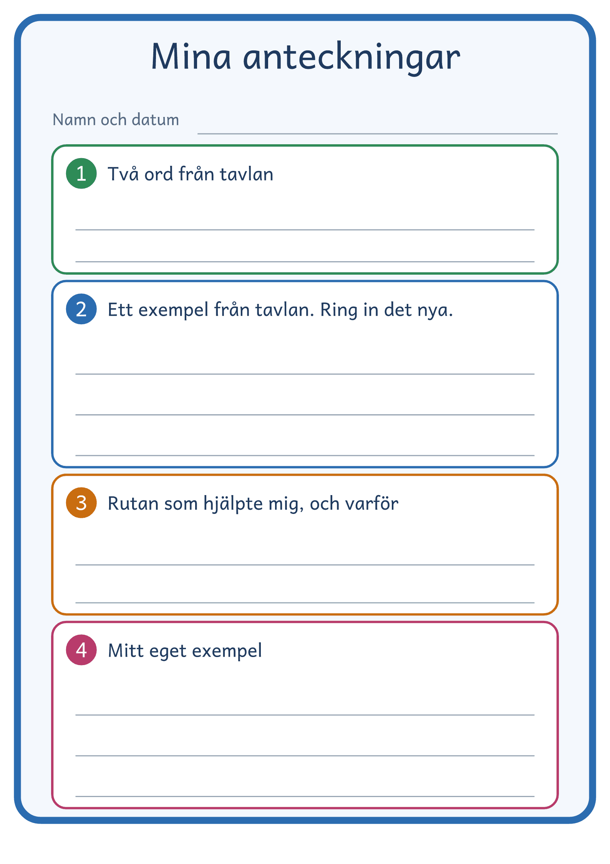
© Niclas Fohlin · niclasfohlin.se/metoder/tankande-klassrum

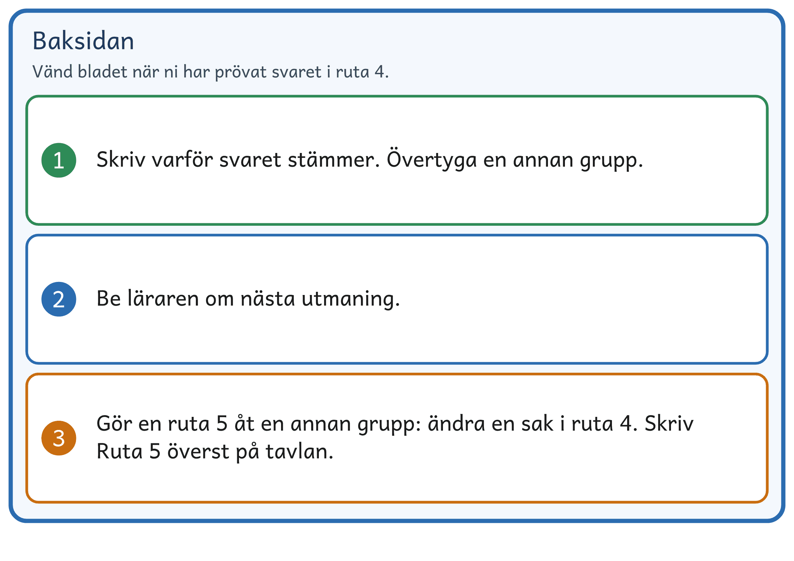
© Niclas Fohlin · niclasfohlin.se/metoder/tankande-klassrum

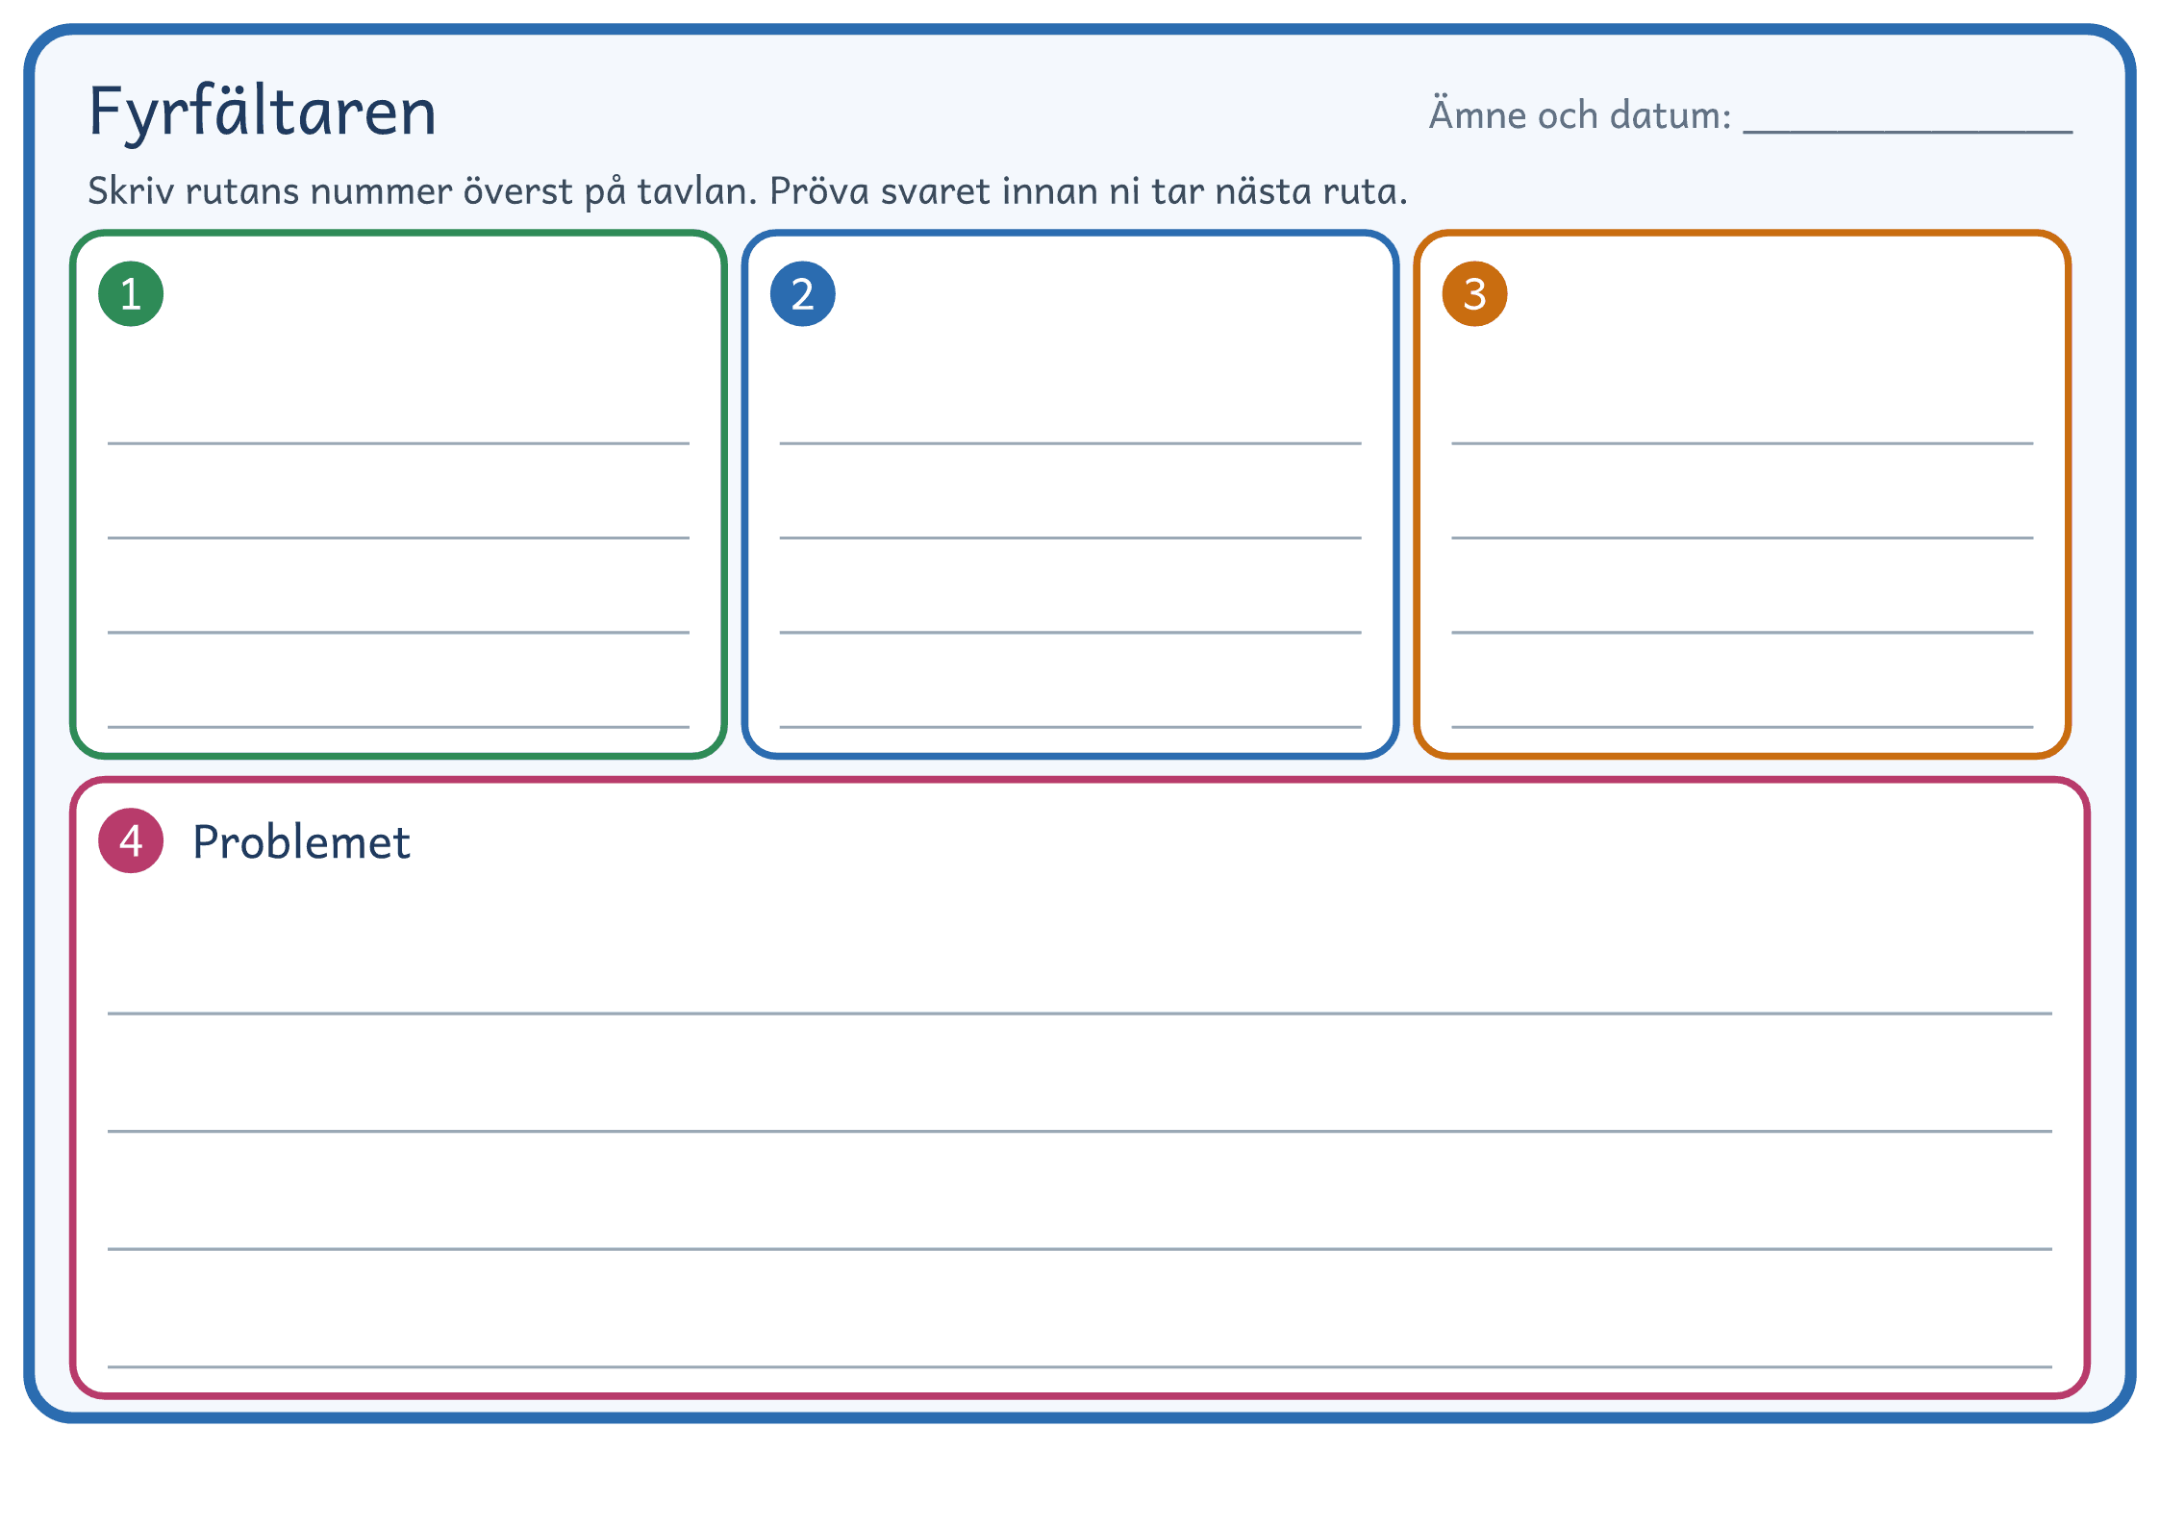
© Niclas Fohlin · niclasfohlin.se/metoder/tankande-klassrum

© Niclas Fohlin · niclasfohlin.se/metoder/tankande-klassrum

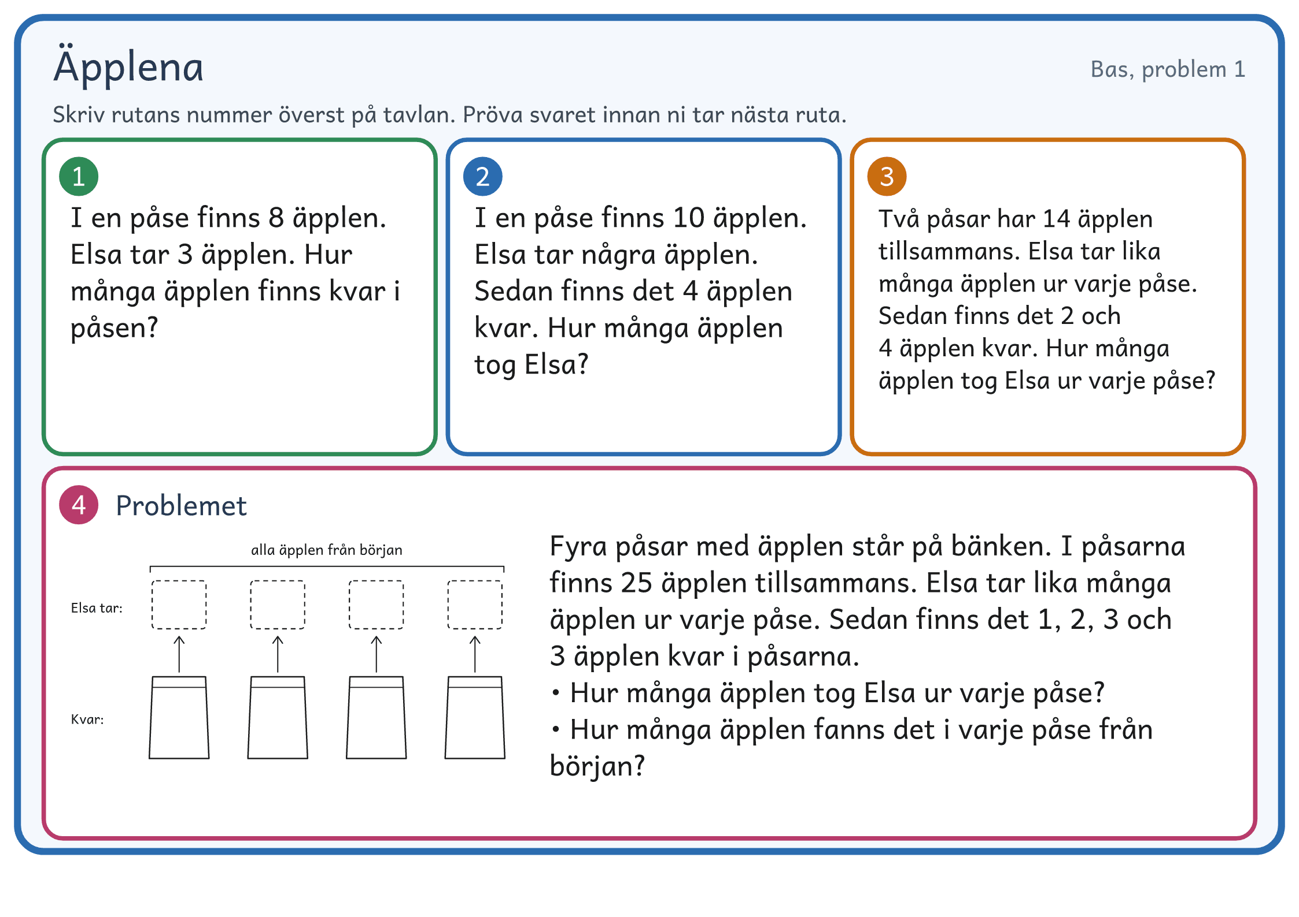
© Niclas Fohlin · niclasfohlin.se/metoder/tankande-klassrum

© Niclas Fohlin · niclasfohlin.se/metoder/tankande-klassrum

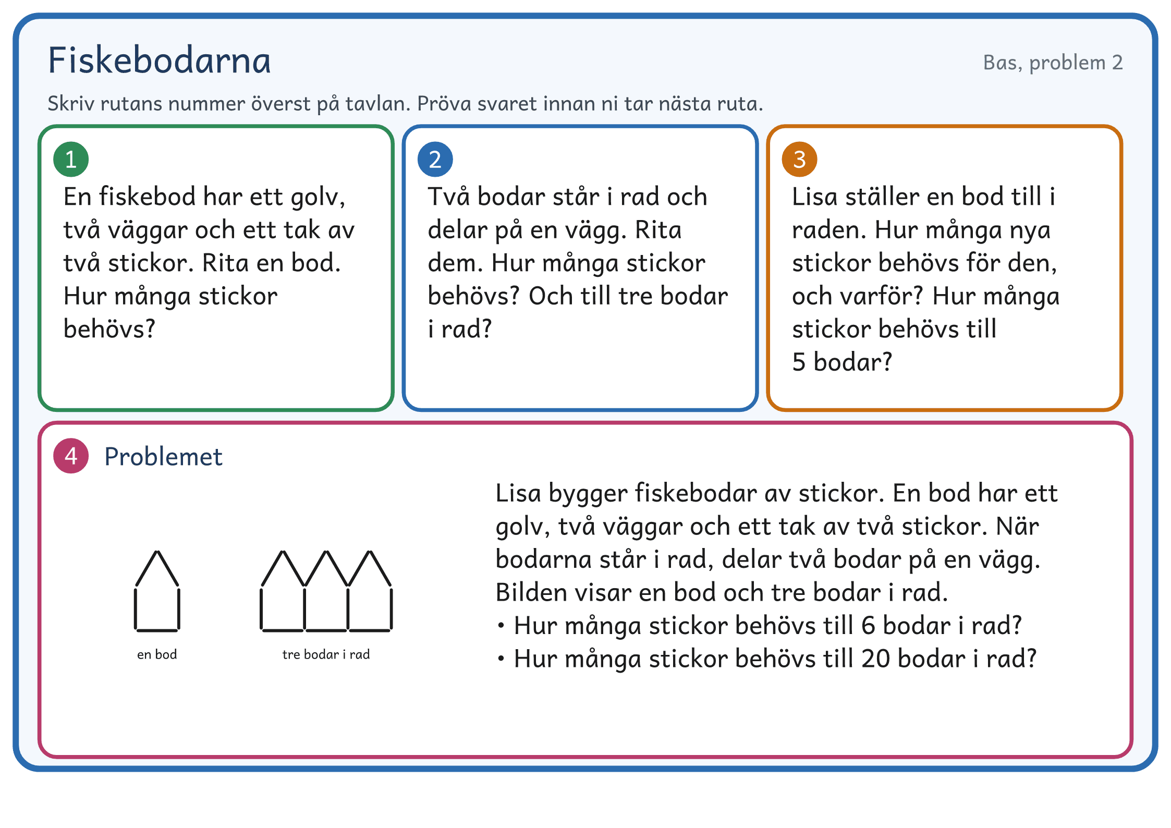
© Niclas Fohlin · niclasfohlin.se/metoder/tankande-klassrum

© Niclas Fohlin · niclasfohlin.se/metoder/tankande-klassrum

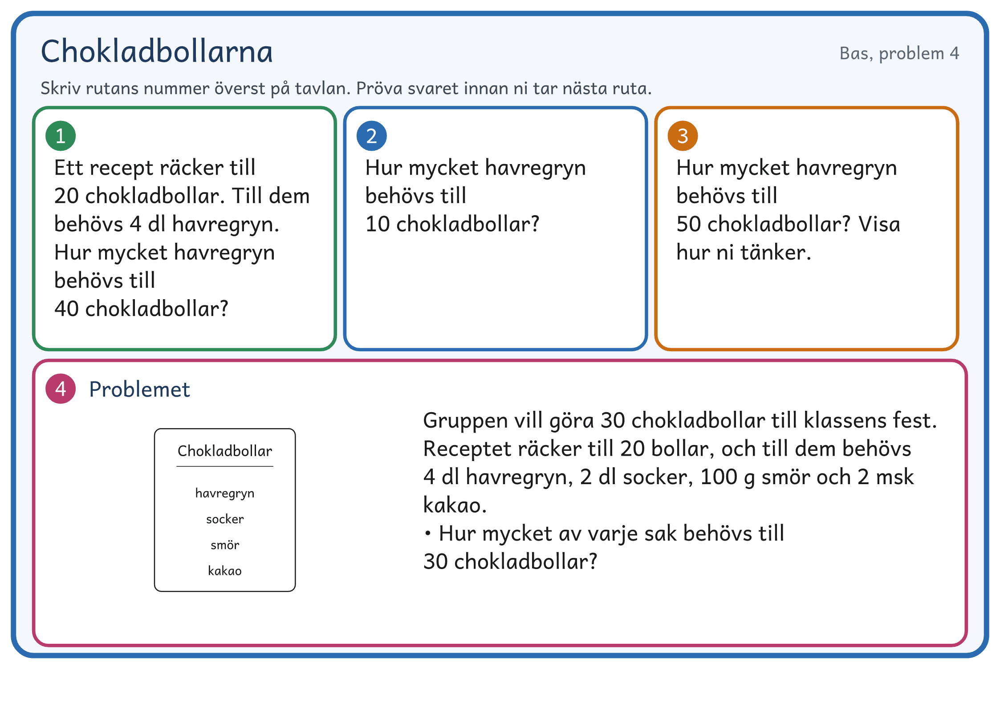
© Niclas Fohlin · niclasfohlin.se/metoder/tankande-klassrum

© Niclas Fohlin · niclasfohlin.se/metoder/tankande-klassrum

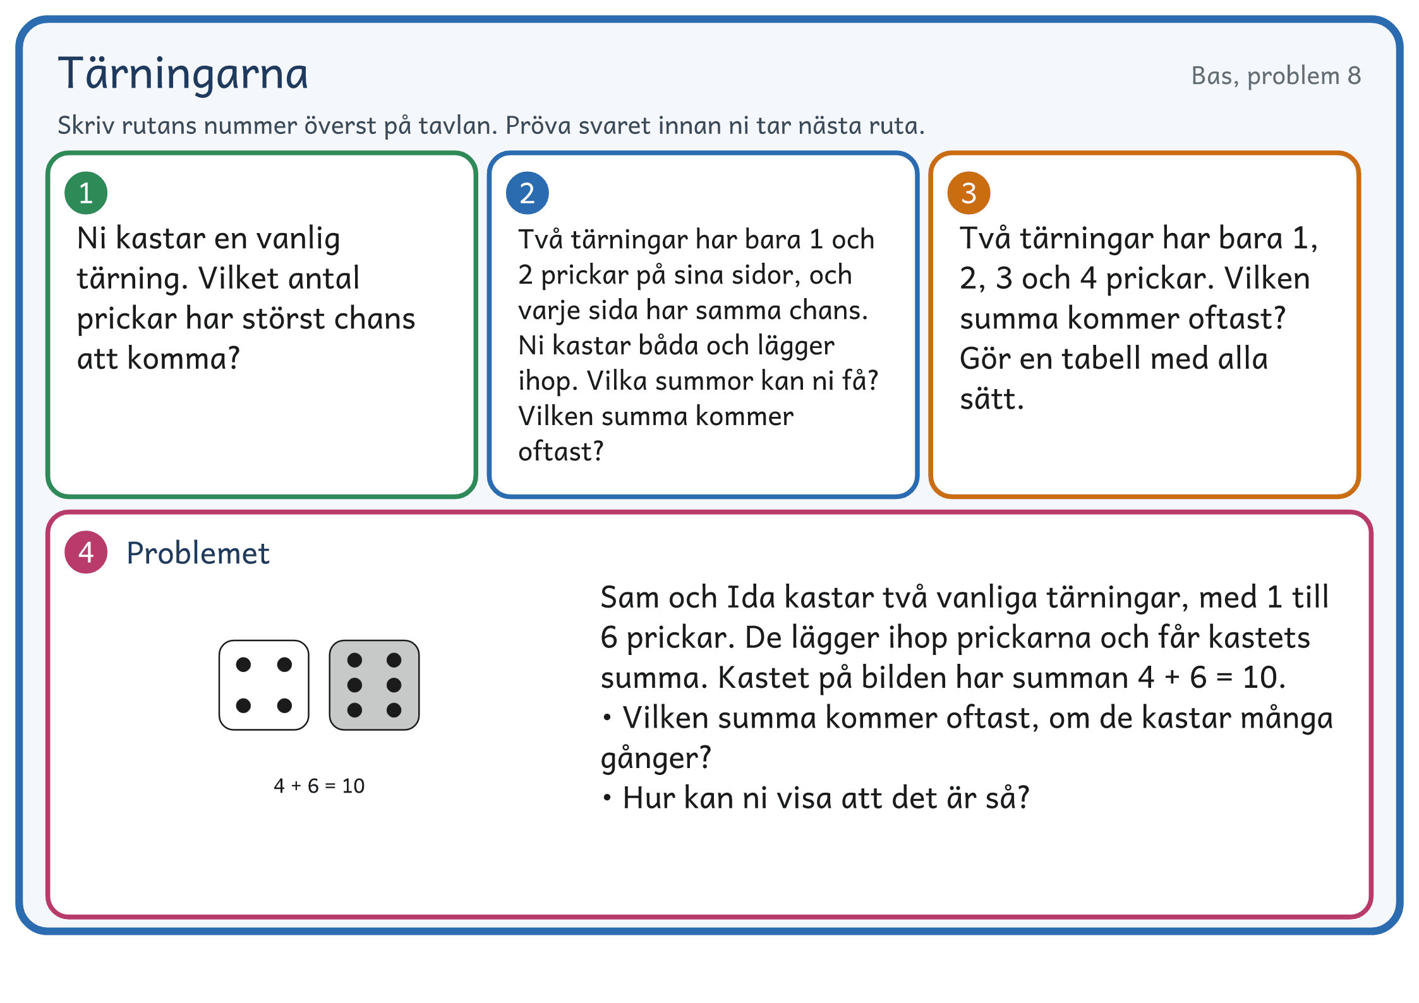
© Niclas Fohlin · niclasfohlin.se/metoder/tankande-klassrum

© Niclas Fohlin · niclasfohlin.se/metoder/tankande-klassrum

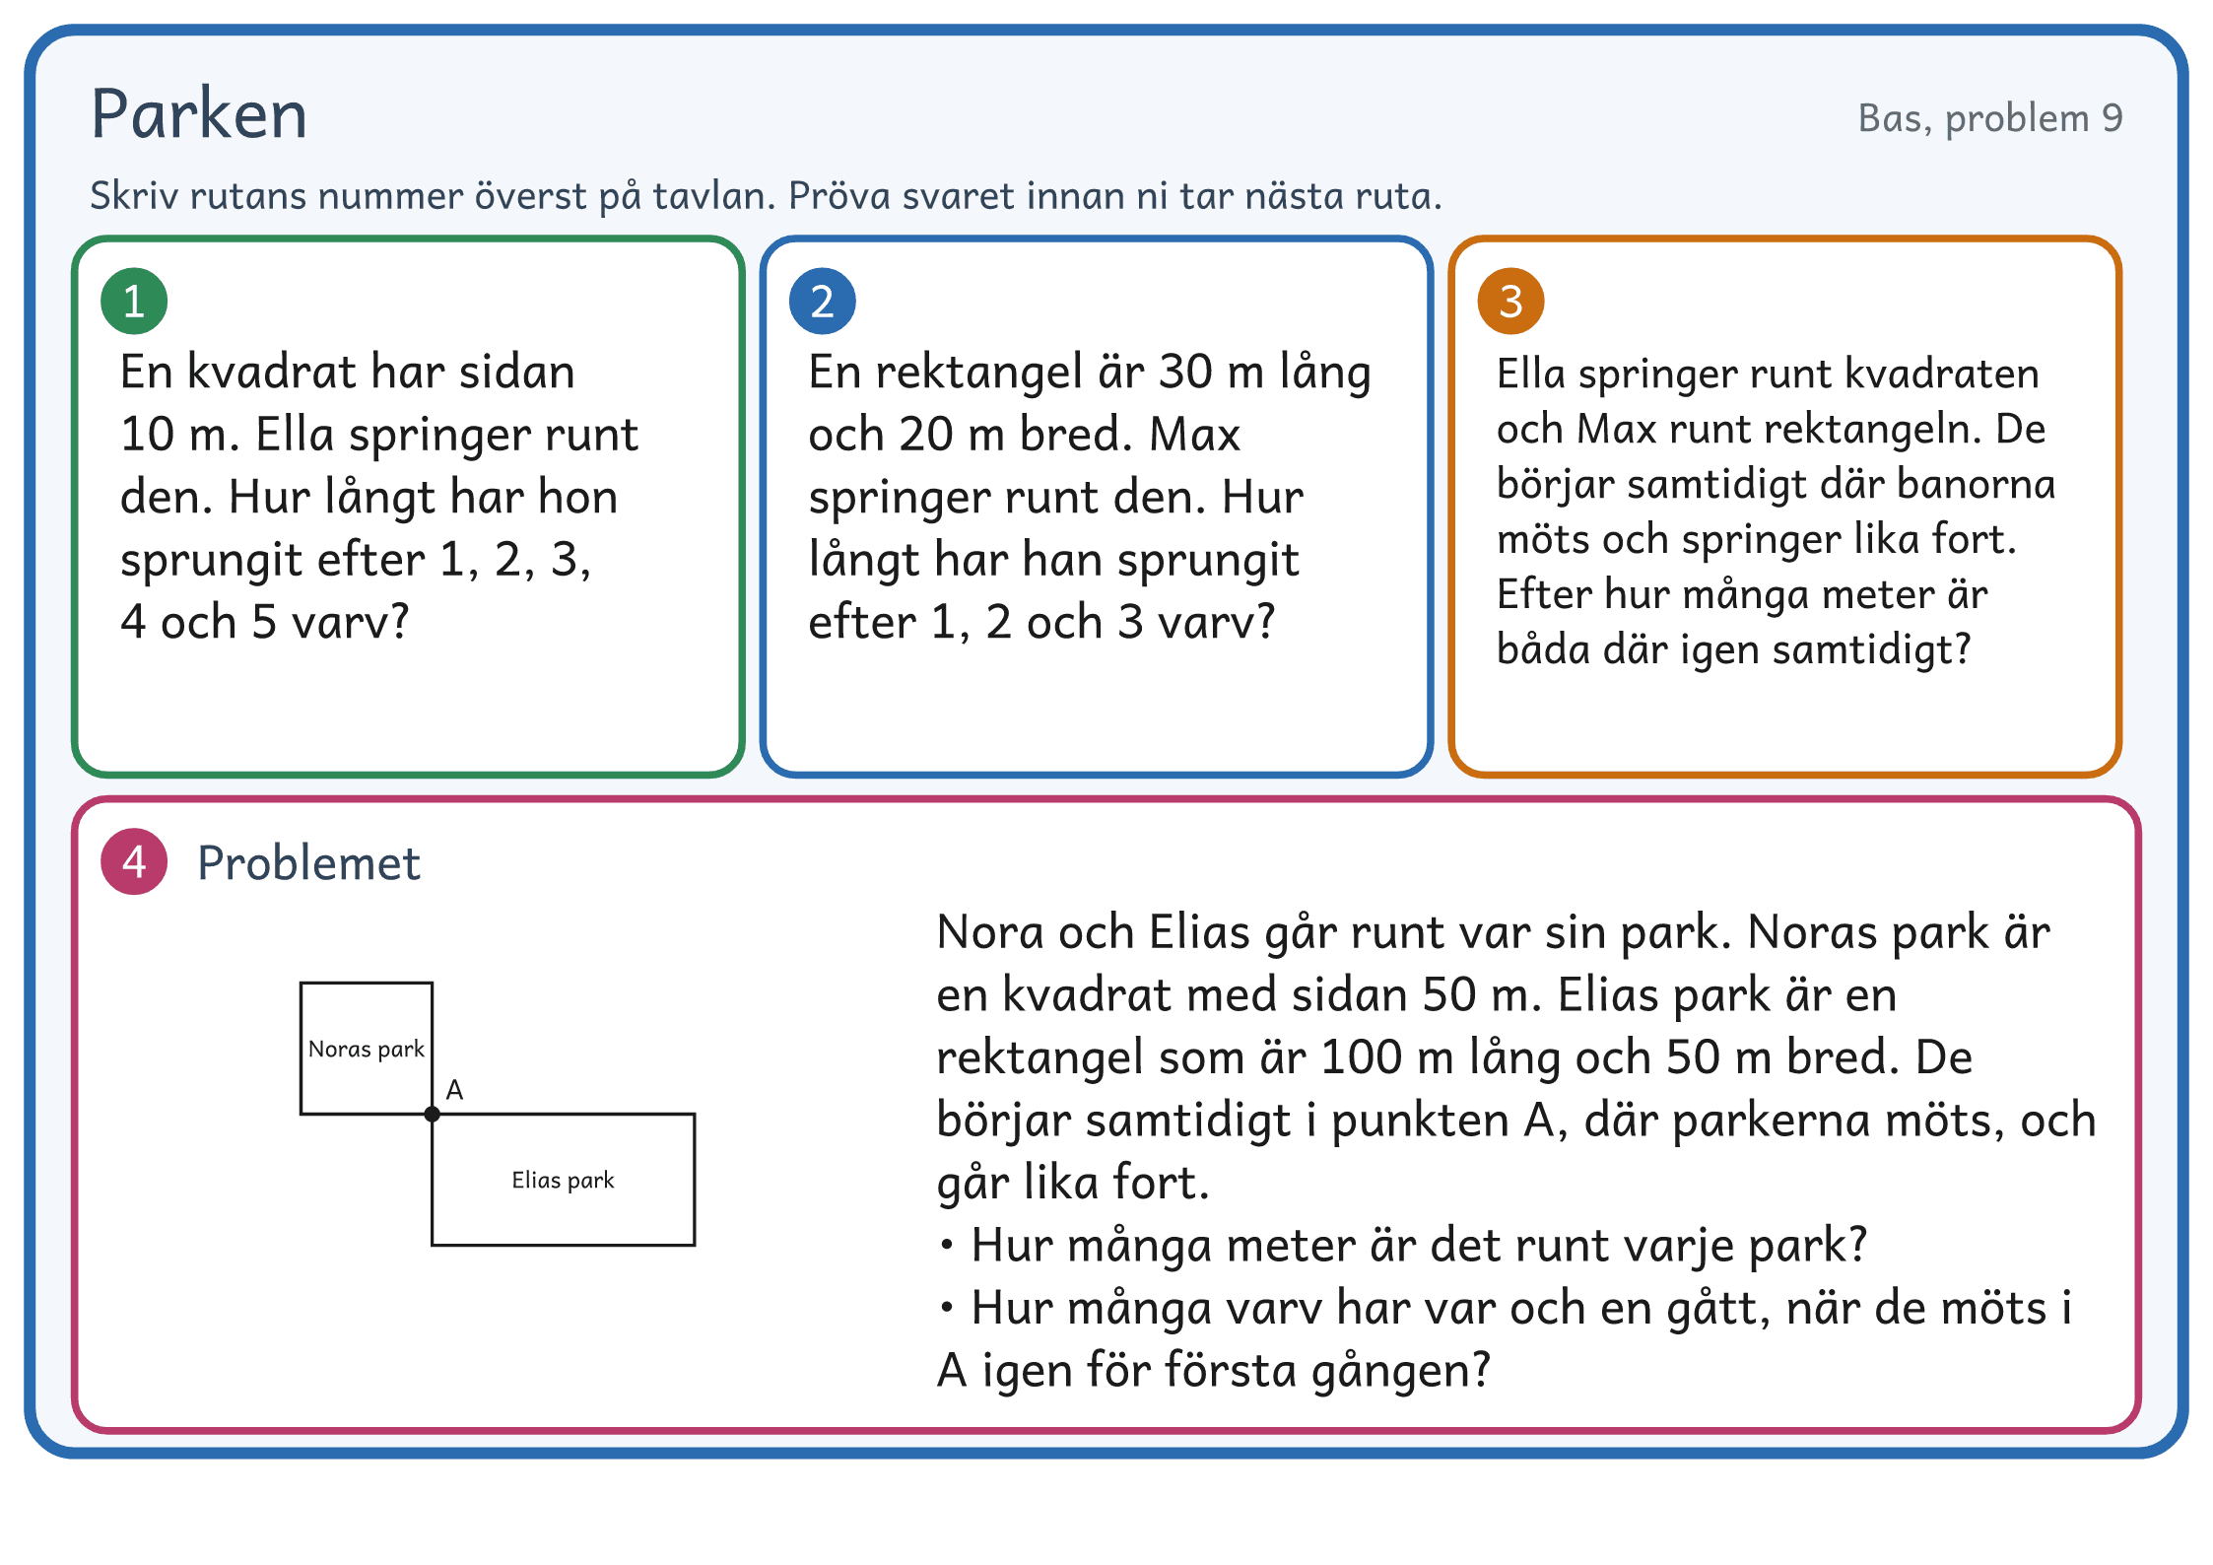
© Niclas Fohlin · niclasfohlin.se/metoder/tankande-klassrum

© Niclas Fohlin · niclasfohlin.se/metoder/tankande-klassrum

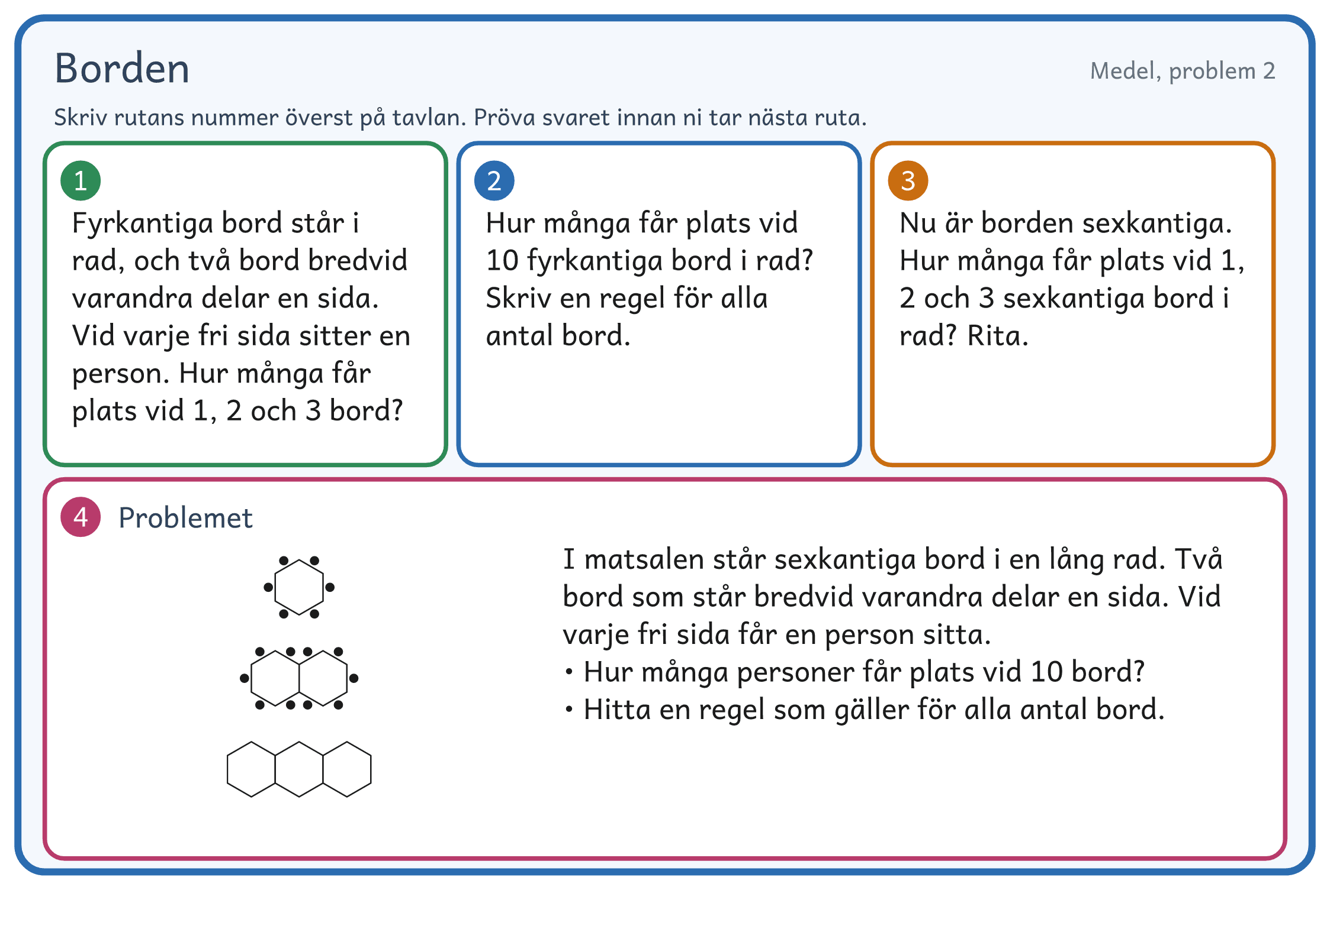
© Niclas Fohlin · niclasfohlin.se/metoder/tankande-klassrum

© Niclas Fohlin · niclasfohlin.se/metoder/tankande-klassrum

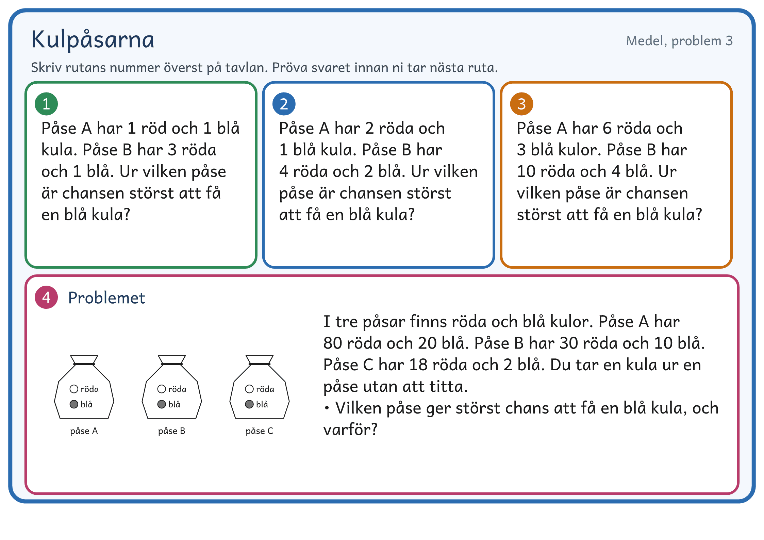
© Niclas Fohlin · niclasfohlin.se/metoder/tankande-klassrum

© Niclas Fohlin · niclasfohlin.se/metoder/tankande-klassrum

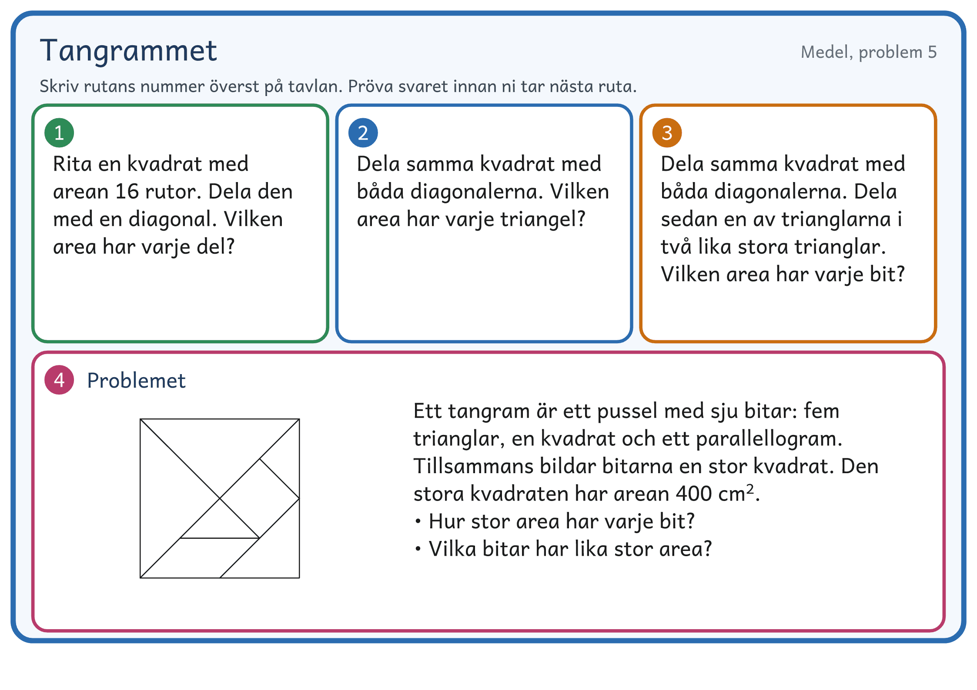
© Niclas Fohlin · niclasfohlin.se/metoder/tankande-klassrum

© Niclas Fohlin · niclasfohlin.se/metoder/tankande-klassrum

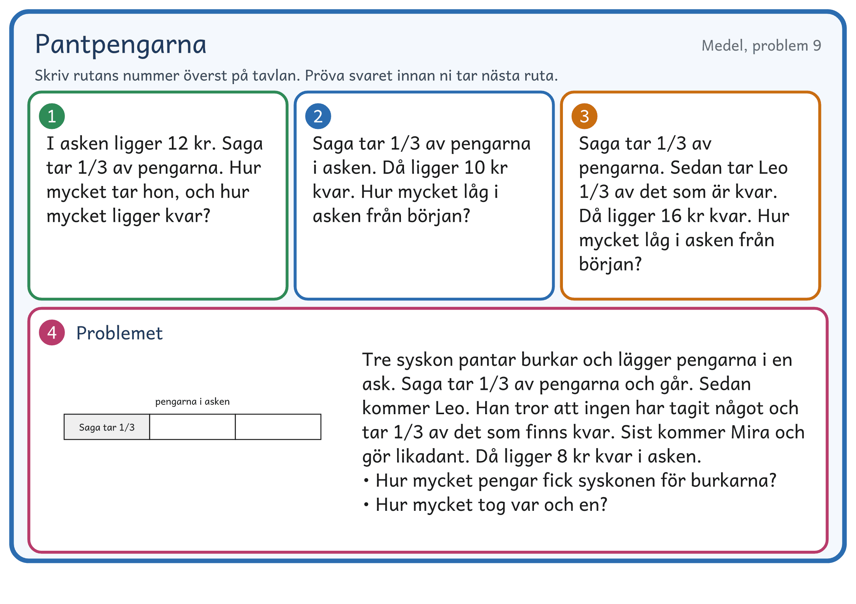
© Niclas Fohlin · niclasfohlin.se/metoder/tankande-klassrum

© Niclas Fohlin · niclasfohlin.se/metoder/tankande-klassrum

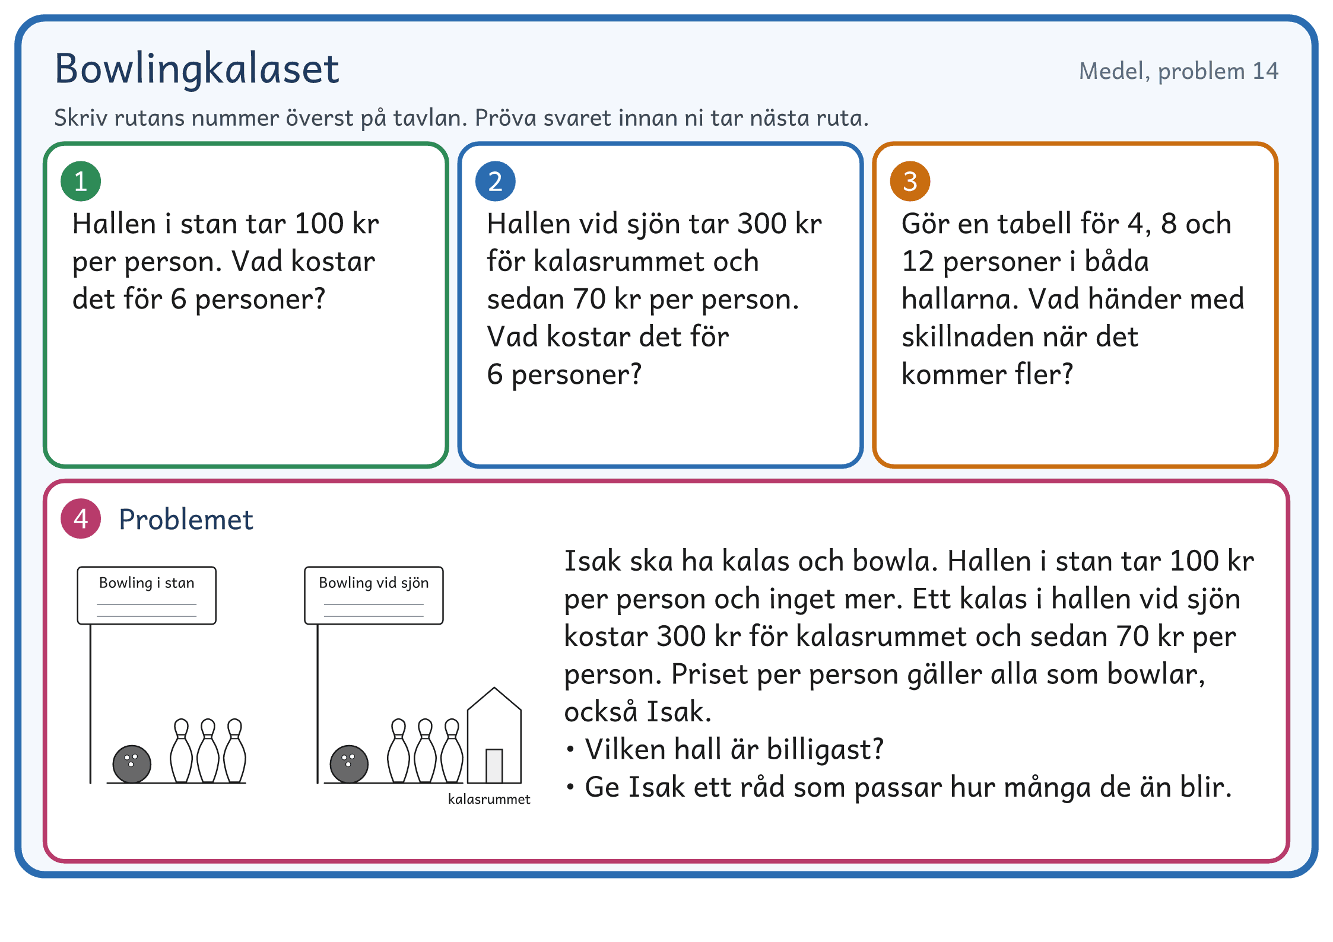
© Niclas Fohlin · niclasfohlin.se/metoder/tankande-klassrum

© Niclas Fohlin · niclasfohlin.se/metoder/tankande-klassrum

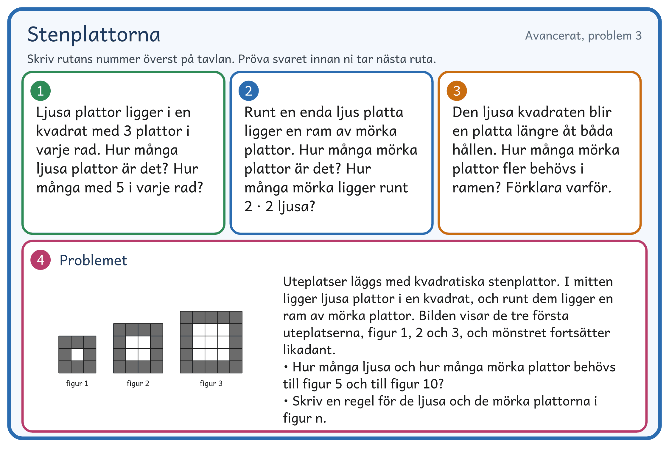
© Niclas Fohlin · niclasfohlin.se/metoder/tankande-klassrum

© Niclas Fohlin · niclasfohlin.se/metoder/tankande-klassrum

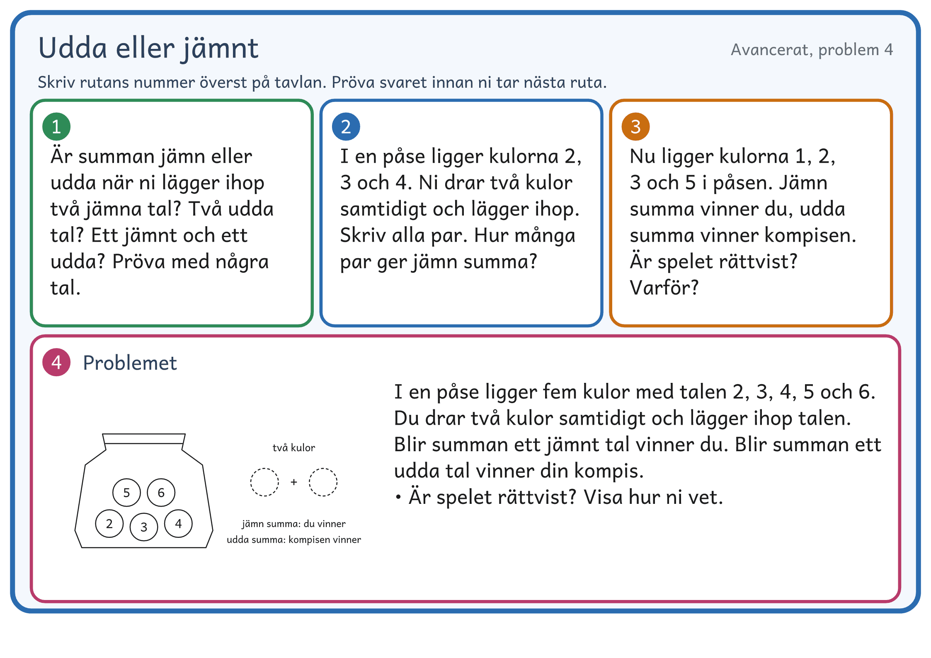
© Niclas Fohlin · niclasfohlin.se/metoder/tankande-klassrum

© Niclas Fohlin · niclasfohlin.se/metoder/tankande-klassrum

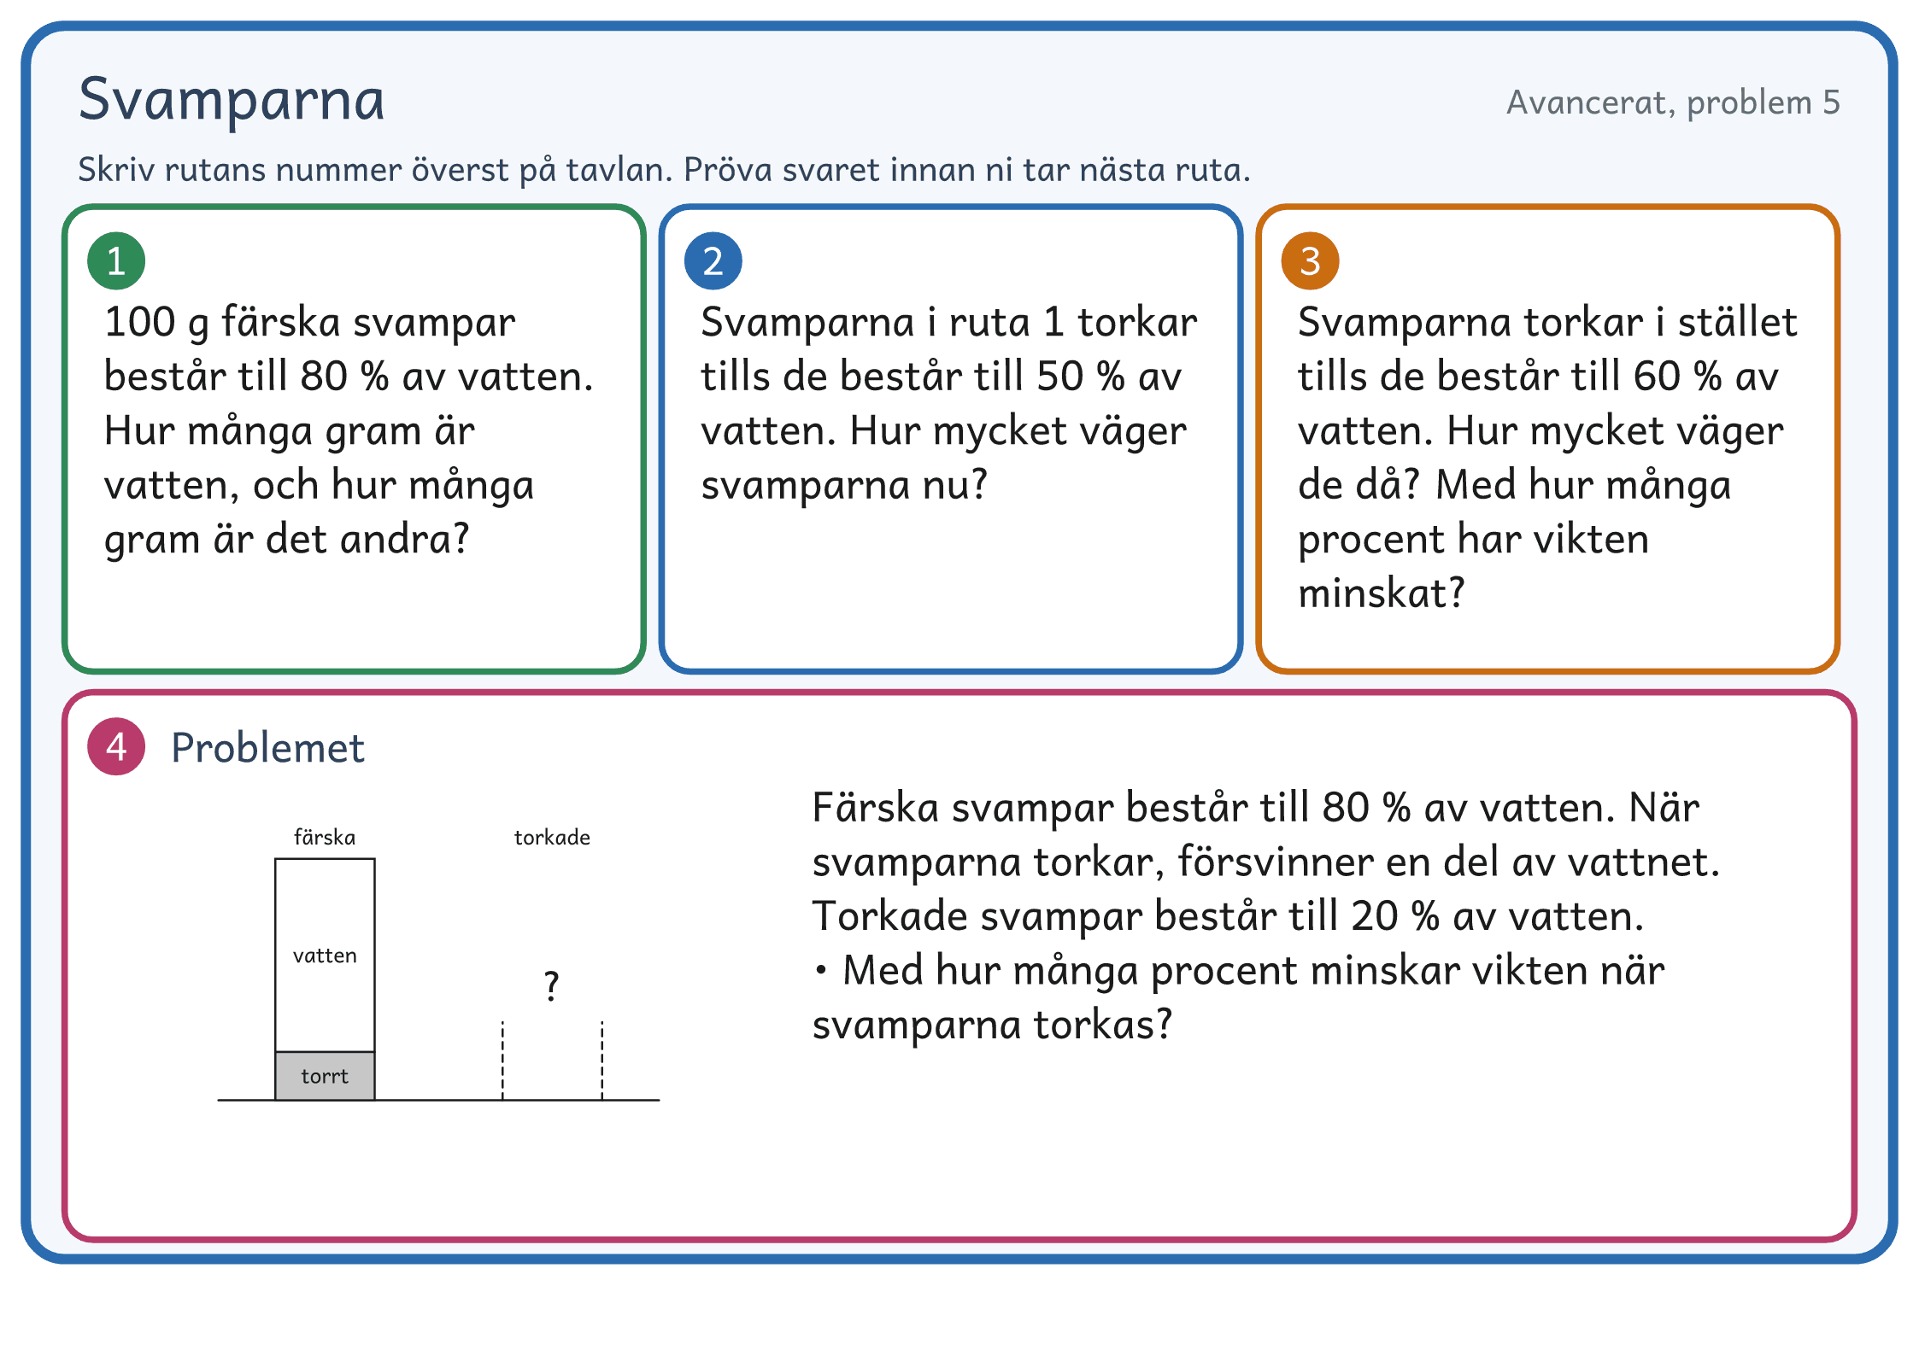
© Niclas Fohlin · niclasfohlin.se/metoder/tankande-klassrum

© Niclas Fohlin · niclasfohlin.se/metoder/tankande-klassrum

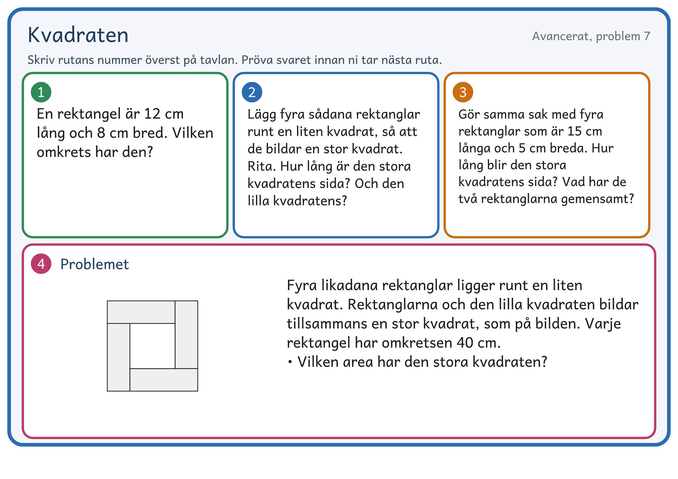
© Niclas Fohlin · niclasfohlin.se/metoder/tankande-klassrum

© Niclas Fohlin · niclasfohlin.se/metoder/tankande-klassrum

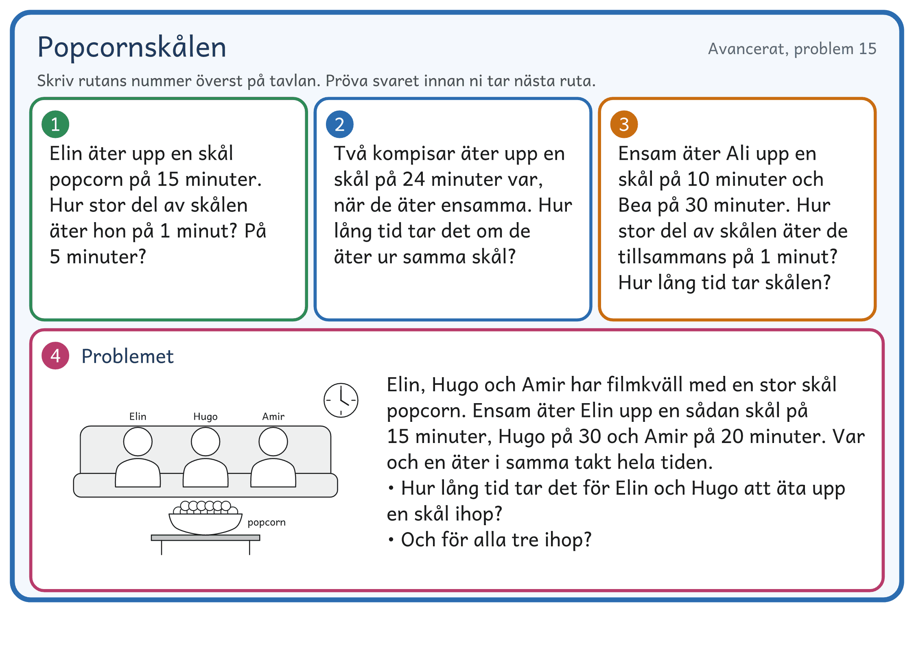
© Niclas Fohlin · niclasfohlin.se/metoder/tankande-klassrum

© Niclas Fohlin · niclasfohlin.se/metoder/tankande-klassrum

